桌面上显示“我的电脑”图标

打开“控制面板”：**Win+R：输入control**

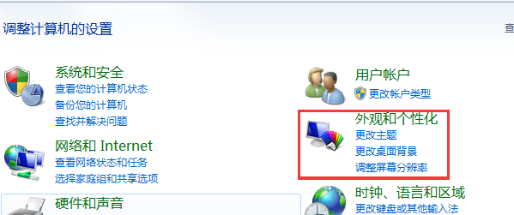

个性化==〉更改主题

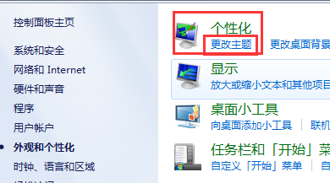

**更改桌面图标**

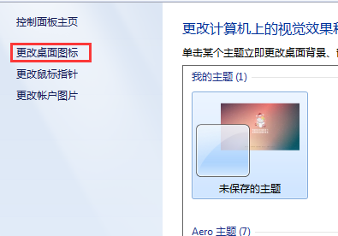

打开这个“**桌面图标设置**”窗口就可以使用了

